**SEGUNDO GRADO -CLASS N°2**

**1) READ AND COLOUR (LEO Y DIBUJO)**

**a) a green and orange ball.**

**b) a pink and white flower.**

**c) a brown teddy.**

**d) a yellow banana.**

**e) a red and blue robot**

**f) a black crayon**

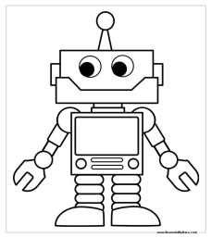 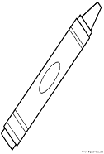 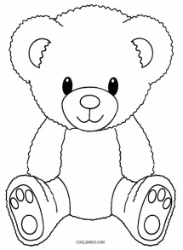

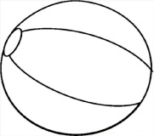 

**Número )**

2**) COLOUR THE NUMBERS AND WRITE THE COLOUR OR THE NUMBER** . (**Coloreo el número y escribo el color o el**

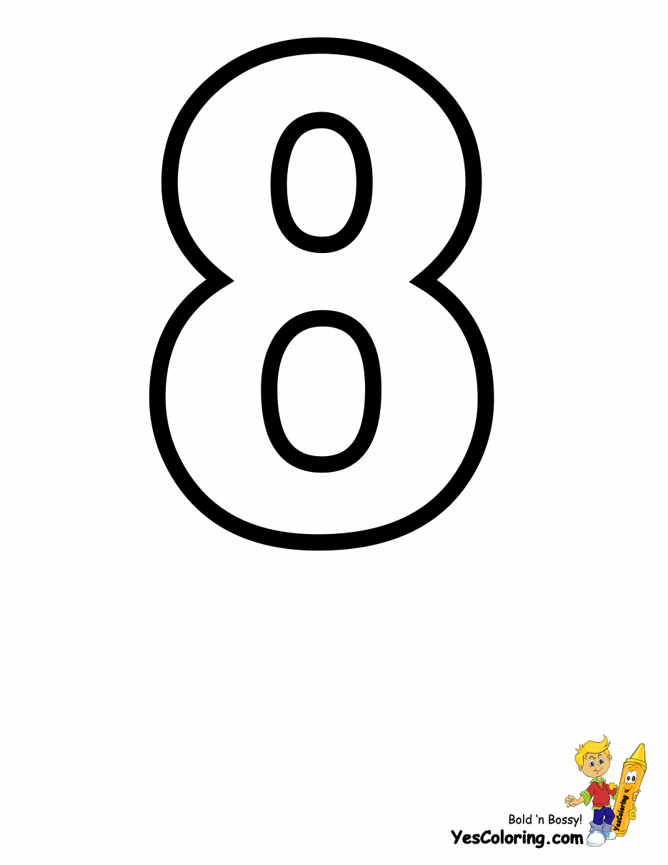

**a grey ………………….**

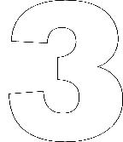

**a yellow three**

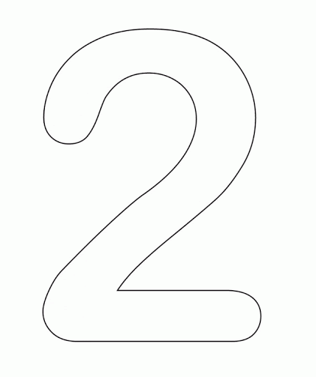

**a ……………………………….two**

**3) Let´s sing! “** the rainbow song”.Cantemos la canción del “Arco Iris”.

<https://www.youtube.com/watch?v=Gvjn-Se37Os>